江苏长江地质勘查院天津赛智注浆机对外租赁服务项目询价公告

江苏长江地质勘查院天津赛智注浆机对外租赁服务项目已具备租赁条件，现就公开出租有关事项公告如下：
一、采购概况
1.项目名称：江苏长江地质勘查院天津赛智注浆机对外租赁服务项目
2.注浆机出租配置清单：详见附件。
3.出租价格：5600元/月起租，价高者具有优先租赁权。
4.服务范围：除青海、新疆等偏远地区外，全国范围内皆可出租。
5.租赁时间及结算：暂定租期24个月，根据实际租赁月数据实进行结算。往返运费由承租人承担，可现场踏勘考察。
6.中标通知方式：书面通知中标人。
7.其他要求详见询价文件。
二、合格承租人的基本资质要求
1.营业范围要求:承租人应为在中华人民共和国境内注册的独立法人，具有独立承担民事责任能力，须提供具有合法、有效的营业执照。
2.财务要求：承租人要有依法纳税的良好记录，财务、资信状况良好，满足履行本项目的需要。
3.信誉要求：承租人在近三年内（2021年01月01日至响应截止日）未发生重大质量、安全责任问题，无行贿犯罪、行政处罚等记录，没有处于被责令停业、财产被接管、冻结、破产状态（被最高人民法院在“信用中国”网站或各级信用信息共享平台中列入失信被执行人名单，拒绝参与本项目）
4.承租人不得与出租人存在利益关系。
5. 本次对外租赁服务不接受联合体响应。
三、承租人投标
凡有意参加者，请将详细报价信息邮寄到出租单位。
承租人需提供材料详见响应文件模板。
四、发布公告的媒介
本次对外租赁公告发布网（http://www.smdksd.com/）。
五、采购主要日程安排
1.凡有意参加的承租人，请于2025年7月14日至2025年7月18日上午9：00，将响应材料邮寄或者人工送达的方式，送至江苏省常州市天宁区和电路10号三楼。
2.开标：2025年7月18日上午9:00在江苏长江地质勘查院三楼开标会议室开标。
递交地点：江苏省常州市天宁区和电路10号三楼。
上述安排如有变化，出租人将视情况在公司官网发布通知。
六、出租人及联系方式
出租人：江苏长江地质勘查院
地址：江苏省常州市天宁区和电路10号
联系人：乔工 电话：13584378541
七、监督部门
纪检部门 电话：0519-85302774
附件一：注浆机配置

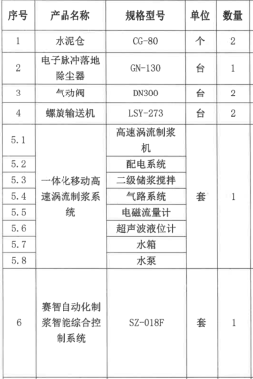

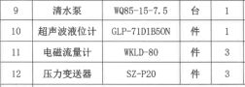
附件二：

江苏长江地质勘查院天津赛智注浆机对外租赁服务项目
报价表

序号 | 租赁内容 | 单位 | 租期（月） | 税率（%） | 承租含税单价（元）/月 | 承租含税总价（元） | 备注
1 | 注浆机 | 月 | 24
2
3
4
5
6
根据实际租赁月数据实进行结算。往返运费由承租人承担。

承租人名称（盖章）：
承租人授权代表（签字）：
联系人及联系电话：
日期：

